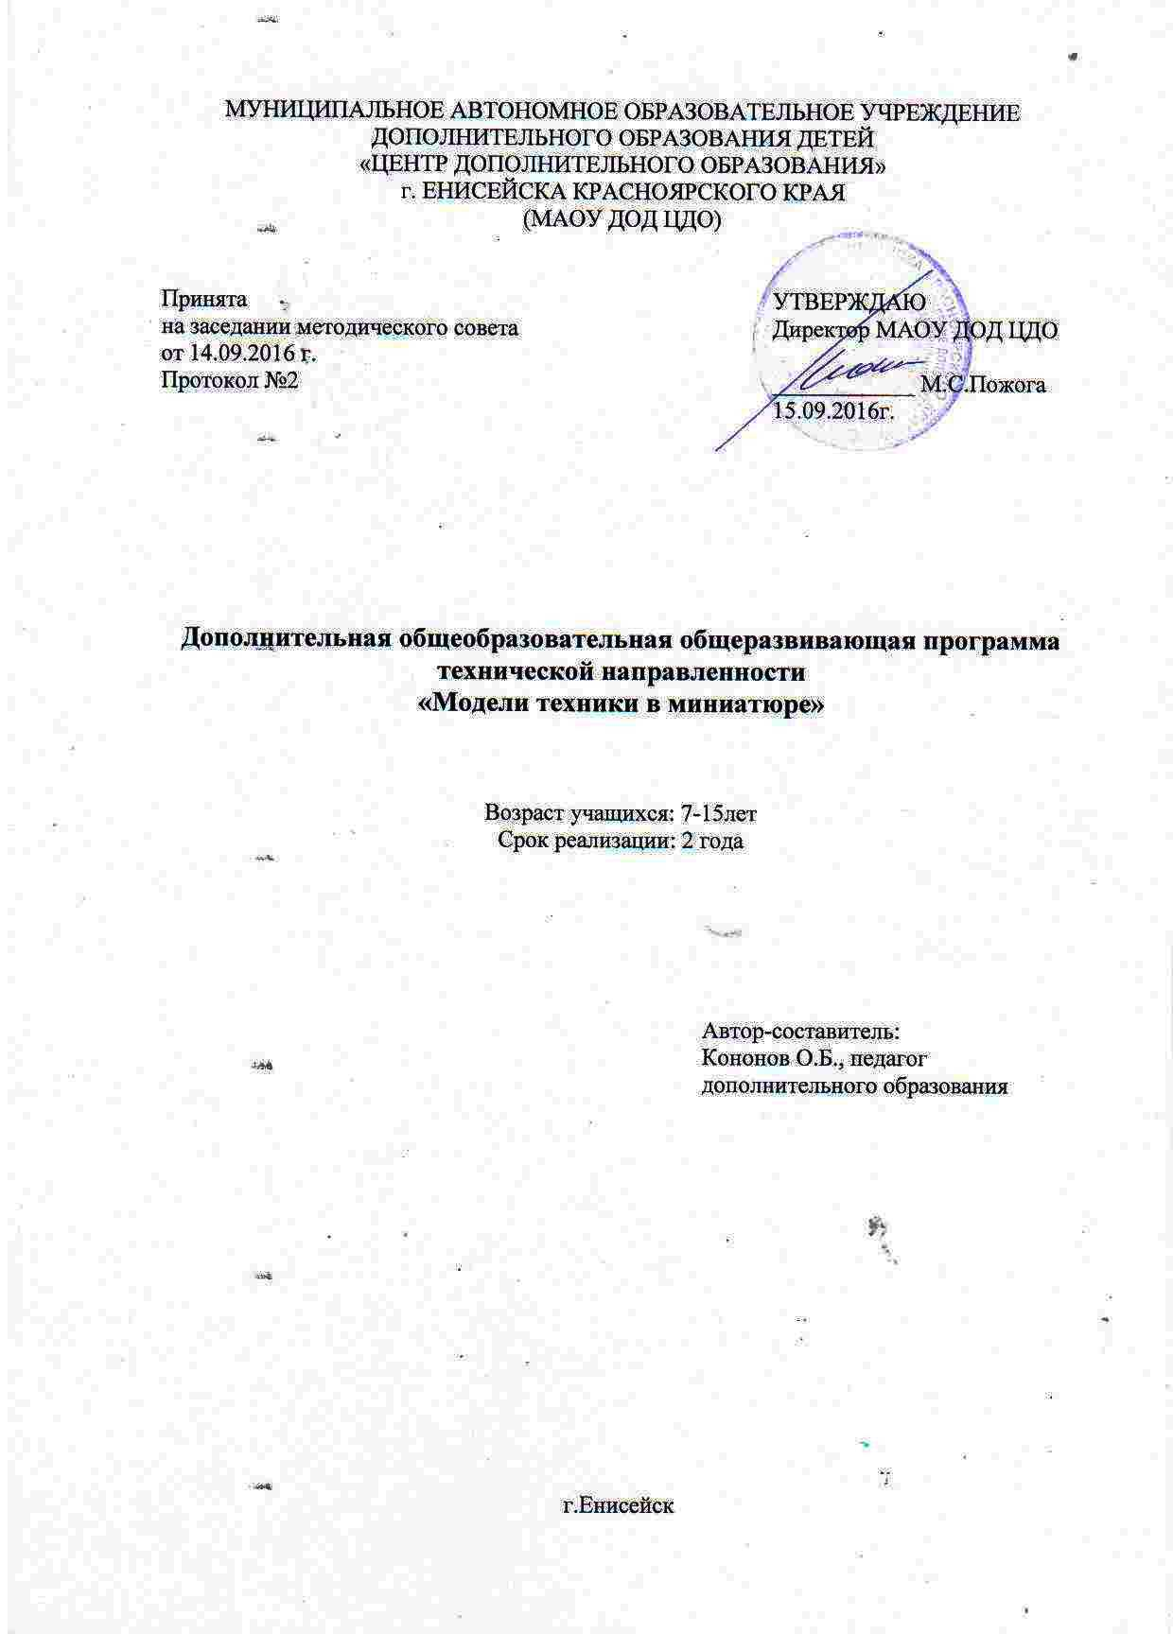

ПОЯСНИТЕЛЬНАЯ ЗАПИСКА
Федеральный компонент государственного Образовательного стандарта общего образования ставит цель обеспечить гуманистическую направленность образования. Она обуславливает личностно-ориентированную модель взаимодействия, развитие личности ребёнка, его творческого потенциала. Процесс глубоких перемен, происходящих в современном образовании, выдвигает в качестве приоритетной проблему развития творчества, креативного мышления, способствующего формированию разносторонне-развитой личности, отличающейся неповторимостью, оригинальностью. Для развития творческих способностей необходимо дать ребенку возможность проявить себя в активной деятельности широкого диапазона. Наиболее эффективный путь развития индивидуальных способностей, развития творческого подхода к своему труду - приобщение детей к продуктивной творческой деятельности.
Программа основана на приоритете развития личности, личностно-ориентированном обучении и воспитании, направлена на самореализацию учащихся.
Одной из важнейших задач образования является становление самостоятельности как устойчивой черты характера детей. Успешность решения этой задачи обусловлена состоянием познавательной активности учащихся, для стимулирования и поддержания которой нужна среда, обеспеченная условиями для самостановления обучаемых.
Стендовое моделирование имеет богатую и интересную историю. Ещё с древних времён, прежде чем построить здание, а позже при изготовлении машин и механизмов, вначале выполняли его уменьшенную модель-копию.
Неоценима роль моделирования и конструирования в умственном развитии. Изготавливая модель той или иной машины, обучающиеся знакомятся не только с ее устройством, основными частями и узлами, но и назначением, областью применения ее человеком, получают сведения общеобразовательного характера, учатся планировать и исполнять намеченный план, находить наиболее рациональное конструктивное решение, создавать свои, оригинальные модели. Занятия развивают интеллектуальные и инструментальные способности, воображение и конструктивное мышление, прививают практические навыки работы со схемами и чертежами.
Моделируя, обучающиеся определяют форму и устройство машины, конструкций и сооружений, подбирают цвет, в который они будут окрашены, составляют композиционное расположение отдельных частей и элементов. Таким образом, происходит эстетическое обучение, развитие и воспитание. Моделирование и конструирование имеют большие возможности в развитии обучающихся. Развивающий характер обучения определяется всей системой занятий. Обучающиеся вначале пополняют определённую сумму знаний, которая является основой для последующей работы. С накоплением знаний они постепенно переходят к изготовлению более сложных моделей и самостоятельной разработке конструкций. При этом вся трудовая деятельность способствует развитию творческих способностей. Существенны и воспитательные возможности занятий по моделированию и конструированию. С их помощью происходит знакомство с историей развития не только техники, но и с её создателями, а значит - с историей Родины и всего человечества.
Направленность образовательной программы. Данная программа отнесена к техническим - направлена на формирование научного мировоззрения, освоение методов научного познания мира, развитие исследовательских, прикладных, конструкторских способностей.
Актуальность предлагаемой образовательной программы состоит в том, что она направлена на получение обучающиеся знаний в области конструирования и технологий и нацеливает их на осознанный выбор профессии, связанной с техникой: инженер-конструктор, инженер-технолог, проектировщик. Привлечение обучающиеся к занятиям техническим моделированиям помимо средства занятия свободного времени еще и помогают адаптироваться к новым экономическим условиям современной жизни.
Сочетание методов и приёмов, применяемых на занятиях по данной программе, при соблюдении определённых принципов преподавания является педагогически целесообразным.
Отличительными особенностями программы являются:
- дифференциация учебно-воспитательного процесса (разноуровневость, возможность объединения детей на основе общих интересов);
- индивидуализация (регулирование времени, темпа, организации пространства при освоении содержания программы);
- обращенность к процессам самопознания, самовыражения и самореализации участников программы;
- подлинный диалоговый характер межличностных отношений между педагогом и обучающимися.
Новизна данной образовательной программы заключается в предоставлении возможности всем обучающиеся проявить свой творческий потенциал, подразумевающий возможность овладения техническими специальностями, развития интереса к технике и техническим видам спорта, способствовать развитию у детей конструкторской мысли и воспитания трудолюбия во всем.
Форма обучения – очная.
Особенности организации учебного процесса
По программе могут обучаться дети в возрасте от 7 до 16 лет, поэтому при распределении заданий учитывается возраст детей, их подготовленность, существующие навыки и умения. Набор детей происходит по их желанию на бесконкурсной основе.
На занятиях каждый учащийся изготавливает свою модель, которая отличается от моделей других учащихся уровнем сложности. Педагогу необходимо индивидуально оказывать помощь в организации сборки модели и её окраски. Для более полного охвата детей на занятиях оптимальное количество детей в группе первого года обучения - 10 человек, второго года обучения - 8 человек.
Уменьшение числа учащихся в группах второго года обучения объясняется увеличением объема изучаемого материала и повышенным уровнем сложности собираемых моделей.
Сроки реализации программы: программа рассчитана на два года обучения. Обучающиеся занимаются в разновозрастных группах, при этом старшие помогают в обучении начинающим технике изготовления моделей и их окрашивания. Программа «Модели техники в миниатюре» рассчитан на 2 года обучения. 1 год обучения — 144 часа; 2 год обучения — 144 часа.
Режим занятий по данной программе:
для первого и второго года обучения - два занятия в неделю по два часа.
Учащиеся, успешно окончившие 1-ый год обучения основного курса, имеют возможность продолжить основной курс на 2-ом году обучения. Содержание программы в течение года может корректироваться в связи с поступлением новой литературы и новинок из сети Интернет, а также может быть адаптировано для детей разного возраста, детей с особыми образовательными потребностями.
По окончании учебного года отбираются лучшие работы, которые демонстрируются на годовых выставках в ЦДО и на очередных выставках стендового моделизма разного уровня.

Цель данной программы:
Формирование у обучающиеся элементов культуры труда и творчества, составной частью которых являются знания основ технологических знаний и компонентов художественно-изобразительной деятельности, гражданское и патриотическое воспитание обучающиеся.
Задачи:
Воспитательные задачи:- воспитать у обучающиеся чувство патриотизма и гражданственности на примере истории российской техники,
- воспитать высокую культуру труда обучающихся,
- сформировать качества творческой личности с активной жизненной позицией,
Развивающие задачи:- развить у обучающиеся элементы изобретательности, технического мышления и творческой инициативы,
- развить глазомер, творческую смекалку, быстроту реакции,
- ориентировать обучающиеся на использование новейших технологий и методов организации практической деятельности в сфере моделирования.
Обучающие задачи:- познакомить обучающиеся со спецификой работы над различными видами моделей,
- научить приемам построения моделей из бумаги, пластика и подручных материалов,
- научить различным технологиям склеивания материалов между собой,
- добиться высокого качества изготовленных моделей (добротность, надежность, привлекательность).
В основу программы положены следующие принципы:
- Принцип гумманизации образовательного процесса, предполагающий очеловечивание взаимоотношений в совместной творческой деятельности педагога обучающихся и их родителей.
- Принцип добровольности и заинтересованности обучающихся.
- Принцип детоцентризма (в центре находится личность ребенка).
- Принцип синтеза различных видов деятельности: познавательной, игровой, трудовой, художественно-оформительской, конструкторской, коммуникативной.
- Принцип дополнительности. Педагог находится в отношениях «дополнительности» к системе «познающий субъект деятельности» с целью развития таких личностных качеств как активность и самостоятельность ребёнка.
- Принцип дозирования. Строгое дозирование информации, обеспечиваемое алгоритмическим характером деятельности.
- Принцип вариативности (как алгоритмов сборки и окраски, так и способов использования, применения по-новому).
- Самоутверждение ребенка (результат достижим и обозрим, но в то же время в определенной степени и проблематичен).
- Принцип совместного творчества и совместных открытий.
- Принцип значимости деятельности ребенка.

Описание форм, приёмов и методов организации
учебно-воспитательного процесса

Основными видами деятельности являются информационно-рецептивная, репродуктивная и творческая.
Информационно-рецептивная деятельность учащихся предусматривает освоение учебной информации через рассказ педагога, беседу, самостоятельную работу с литературой.
Репродуктивная деятельность учащихся направлена на овладение ими умениями и навыками через выполнение образцов изделий, выполнения работы по заданному технологическому описанию. Эта деятельность способствует развитию усидчивости, аккуратности и сенсомоторики учащихся.
Творческая деятельность предполагает самостоятельную или почти самостоятельную художественную работу учащихся.

При обучении используются основные методы организации и осуществления учебно-познавательной работы, такие как словесные, наглядные, практические, индуктивные и проблемно-поисковые. Выбор методов обучения зависит от психофизиологических, возрастных особенностей детей, темы и формы занятий. При этом в процессе обучения все методы реализуются в теснейшей взаимосвязи.

Средства обучения:
- слово (инструкция);
- образное сравнение (крыша, дверь, книжка и т.п.);
- жест;
- техническая терминология (она обеспечивает однозначность инструкций, грамотность и четкость);
- чертеж (схема сборки);
- эмоциональный вклад;
- образ изделия;
- вспомогательные построения;
- демонстрация деятельности.

В работе используются дидактические пособия (схема-чертеж, динамические карты) облегчающие восприятие детьми.
Осваивая азы стендового моделизма, дети знакомятся с историей техники через беседы, изучение чертежей, фотографий.
Методика проведения занятий предполагает постоянное создание ситуаций успешности, радости от преодоления трудностей в освоении изучаемого материала и при выполнении творческих работ. Этому способствуют совместные обсуждения технологии выполнения моделей, а также поощрение, создание положительной мотивации, актуализация интереса, выставки работ, конкурсы.
Важными условиями творческого самовыражения учащихся выступают реализуемые в педагогических технологиях идеи свободы выбора.

Формы проведения занятий: традиционные занятия, комбинированные (самостоятельная и практическая работа), нетрадиционные занятия: соревнование, беседа, выставка, обсуждение, конкурс, лабораторное занятие, открытое занятие, занятие творчества, практическое занятие.

Формы организации учебного процесса:
- индивидуальная форма обучения - предполагает самостоятельную работу учащихся и помощь педагога каждому ребенку, при этом, не уменьшая активности ребенка, содействовать отработке навыков, умений;
- фронтальная форма - предусматривает подачу учебного материала по темам всему коллективу (группе).
- индивидуально-фронтальная – чередование индивидуальных и фронтальных форм работы;

В технологию включается следующий комплекс методов и приемов:
- педагогическое наблюдение;
- оценка работ творческой деятельности учащихся;
- беседы, опросы;
- включение терминологических средств науки и техники;
- использование диалоговой формы проведения занятий;
- применение опорных чертежей, демонстрация образцов моделей;
- стимулирование творчества с помощью тематических занятий;
- обновление содержания программы.

Методы, в основе которых лежит способ организации занятия:
- словесный (устное изложение, рассказ, беседа, лекция и т.д.);
- наглядный (показ видео материала, иллюстраций, наблюдение, показ (выполнение) педагогом, работа по образцу и др.);
- практический (выполнение работ по инструкционным картам, схемам и др.).

Методы, в основе которых лежит уровень деятельности детей:
- объяснительно – иллюстрационный – дети воспринимают и усваивают готовую информацию;
- репродуктивный – учащиеся воспроизводят полученные знания и освоенные способы деятельности;
- частично – поисковый – участие детей в коллективном поиске, решение поставленной задачи совместно с педагогом;
- исследовательский – самостоятельная творческая работа учащихся.

Планируемые результаты освоения учащимися программы «Модели техники в миниатюре»

Личностными результатами являются:
- воспитание патриотизма, чувства гордости за свою Родину, российский народ и историю России;
- развитие навыков сотрудничества со взрослыми и сверстниками в разных ситуациях, умений не создавать конфликтов и находить выходы из спорных ситуаций;
- формирование установки на безопасный и здоровый образ жизни;
- совершенствовать коммуникативные способности и умение работать в коллективе.
Метапредметными результатами изучения программы является формирование следующих универсальных учебных действий (УУД).
Регулятивные УУД:
- определять и формулировать цель деятельности на занятии с помощью педагога;
- учиться готовить рабочее место и выполнять практическую работу по предложенному педагогом плану с опорой на образцы, рисунки, схемы;
- формирование умений планировать, контролировать и оценивать свои действия в соответствии с поставленной задачей и условиями её реализации, определять наиболее эффективные способы достижения результата.
Познавательные УУД:
- ориентироваться в своей системе знаний: отличать новое от уже известного с помощью педагога;
- добывать новые знания: находить ответы на вопросы, используя книги, свой жизненный опыт и информацию, полученную на занятии; пользоваться памятками, схемами;
- перерабатывать полученную информацию: сравнивать и группировать предметы и их образы;
- использование различных способов поиска (в справочных источниках и открытом учебном информационном пространстве Интернета), сбора, обработки, анализа, организации, передачи и интерпретации информации в соответствии с коммуникативными и познавательными задачами. Соблюдать нормы информационной избирательности, этики и этикета.
Коммуникативные УУД:
- донести свою позицию до других: оформлять свою мысль в моделях;
- слушать и понимать речь других;
- овладение логическими действиями сравнения, анализа, синтеза, обобщения, классификации по родовидовым признакам, установления аналогий и причинно-следственных связей, построения рассуждений, отнесения к известным понятиям;
- готовность слушать собеседника и вести диалог, признавать возможность существования различных точек зрения и права каждого иметь свою, излагать своё мнение и аргументировать свою точку зрения и оценку событий;
Предметными результатами изучения программы является формирование следующих знаний и умений:
знать
- что такое стендовый моделизм;
- основные технологические понятия;
- условные обозначения к схемам;
- названия и назначение ручных инструментов и приспособлений, правила работы ими;
- технологическую последовательность изготовления моделей;
- способы соединения с помощью клея для моделей, «Момента», ПВА;
уметь
- под контролем педагога организовывать рабочее место и поддерживать порядок на нём во время работы, правильно работать ручными инструментами;
- с помощью педагога анализировать, планировать предстоящую практическую работу, осуществлять контроль качества результатов собственной практической деятельности;
- следовать устным инструкциям, читать схемы моделей и чертежи;
- реализовывать творческий замысел в контексте (связи) художественно-творческой и трудовой деятельности.

Формы подведения итогов и виды контроля

Формы подведения итогов реализации образовательной программы:
•самостоятельная работа;
•полугодовая и итоговая выставка лучших творческих работ учащихся в выставочном зале ЦДО;
•выставление творческих работ в сети Интернет.

Программой предусмотрены виды контроля
Время  проведения | Цель проведения | Формы контроля
В начале учебного года (сентябрь месяц) | Определение уровня развития детей, их творческих способностей. | 1 год обучения – собеседование
Текущий контроль
В течение всего учебного года | Определение степени усвоения учащимися учебного материала. Определение готовности детей к восприятию нового материала. Повышение ответственности и заинтересованности воспитанников в обучении. Выявление детей, отстающих и опережающих обучение. Подбор наиболее эффективных методов и средств обучения. | Педагогическое наблюдение, опрос, самостоятельная работа по схемам.
Промежуточная аттестация
В конце полугодия (декабрь месяц) | Определение степени усвоения учащимися учебного материала. Определение результатов обучения. | Устный опрос по сбору моделей копий и их окраске.
Итоговая аттестация
В конце учебного года или курса обучения (май месяц) | Определение изменения уровня развития детей, их творческих способностей. Определение результатов обучения. Ориентирование учащихся на дальнейшее (в том числе самостоятельное) обучение. Получение сведений для совершенствования образовательной программы и методов обучения. | Мини-выставка, на которой учащиеся во время защиты своих моделей показывают свои знания и умения, полученные за год.
Проверка усвоения программы производится в конце учебного года в форме собеседования с обучающимися, а также участием их работ в выставках и конкурсах. По окончании учебного года отбираются лучшие авторские работы, которые демонстрируются на годовых выставках в ЦДТ.

Уровни творческой индивидуальности:

- Низкий уровень: результат не достигнут или он низкого качества, отсутствует самостоятельность.
- Средний уровень: самостоятельность, результат высокий, но без элементов новизны, недостаточные умения, замысел реализован частично.
- Высокий уровень: самостоятельность, результат высокого качества, оригинален или с элементами новизны.

Учебно-тематический план 1-го года обучения
Темы | Всего  часов | В том числе
 |  | Теория | Практика
1. Вводное занятие.  1.1. Беседа по охране труда. Правила поведения на занятиях.  1.2. Что такое стендовый моделизм. | 2  1  1 | 2  1  1 | -  -  -
2.Азбука стендового моделизма.  2.1. Инструменты, условные обозначения в схемах сборки, основные приемы работы с инструментами.  2.2. отработка основных приемов используемых при сборке стеновых моделей из пластика. | 2  1  1 | 1  1  - | 1  -  1
3. Сборка пластиковых моделей.  3.1. Практические занятия по сборке моделей из пластика. | 42  42 | -  - | 42  42
4. Аэрограф и компрессор. Устройство и принцип действия.  4.1. Знакомство с устройством аэрографа и принципом его работы  4.2. Разборка, чистка, сборка и настройка аэрографа. | 2  1  1 | 1  1  - | 1  -  1
5. Окраска пластиковых моделей.  5.1. Практические занятия по окраске моделей из пластика. | 20  20 | -  - | 20  20
6. Модели-копии из картона.  6.1. Основные приемы, используемые при сборке стеновых моделей из картона и приемы правильной работы с инструментами.  6.2. Отработка основных приемов используемых при сборке стеновых моделей из картона. | 2  1  1 | 1  1  - | 1  -  1
7.Изготовление моделей-копий из картона.  7.1. Практические занятия по сборке моделей-копий из картона. | 44  44 | -  - | 44  44
8. Окраска моделей-копий из картона.  8.1. Практические занятия по окраске моделей-копий из картона. | 20  20 | -  - | 20  20
9. Беседы об истории создания и применения прототипов моделей,  изготовляемых на занятиях.  9.1. Знакомство с историей создания, применения и изучение устройства прототипов моделей собираемых на занятиях. | 6  6 | 6  6 | -  -
10. Промежуточная аттестация. Зачётное занятие на знание устройства аэрографа.  10.1. Устройство аэрографа и принцип его работы.  10.2. Самостоятельная разборка, чистка, сборка и настройка аэрографа. | 2  1  1 | 1  1  - | 1  -  1
11. Итоговая аттестация. Защита моделей. | 2 | 2 | -
ИТОГО: | 144 | 14 | 130

Содержание курса 1-го года обучения.

1. Вводное занятие (2 часа). Рассказ о стендовом моделизме. Занятие-беседа с показом готовых моделей. Форма контроля – собеседование.
Теория: знакомство со стендовым моделизмом, его направлениями, демонстрация готовых моделей различных образцов техники.

2. Азбука стендового моделизма (2 часа). Основные приёмы при сборке моделей из пластика, необходимые инструменты. Занятие-беседа с показом основных приёмов по сборке моделей и навыков правильной работы с инструментами.
Форма контроля - собеседование. Результат: знать основные специальные термины, названия инструментов и материалов и уметь разбираться в схемах сборки моделей из пластика.
Теория: изучение основных приемов используемых при сборке стеновых моделей из пластика, схем сборки и приемов правильной работы с инструментами.
Практика: отработка основных приемов используемых при сборке стеновых моделей из пластика.

3. Сборка пластиковых моделей (42 часа). Практические занятия по сборке моделей из пластика.
Форма контроля – визуальная. Результат: уметь собирать простые модели из пластика, уметь пользоваться инструментом и продуманно подходить к сборке моделей.
Практика: занятия по сборке пластиковых моделей.

4. Аэрограф и компрессор (2 часа). Устройство и принцип действия. Урок беседа и практические занятия.
Форма контроля - собеседование. Результат: знать устройство аэрографа и уметь им пользоваться.
Теория: знакомство с устройством аэрографа и принципом его работы.
Практика: разборка, чистка, сборка и настройка аэрографа.

5. Окраска пластиковых моделей (20 часов). Практические занятия по окраске моделей из пластика.
Форма контроля – визуальная. Результат: красить модели в соответствии со схемой окраски и продуманно подходить к окраске моделей.
Практика: занятия по окраске пластиковых моделей.

6. Модели-копии из картона (2 часа). Поиск информации в Интернет и других источниках. Основные приёмы при сборке моделей-копий из картона, необходимые инструменты. Экспериментальная работа с материалами. Занятие-беседа с показом основных приёмов по сборке и навыков правильной работы с инструментами.
Форма контроля – собеседование, результаты эксперимента. Результат: знать основные специальные термины, названия инструментов и материалов и уметь разбираться в схемах сборки моделей из картона.
Теория: изучение основных приемов используемых при сборке стеновых моделей из картона, схем сборки и приемов правильной работы с инструментами.
Практика: отработка основных приемов используемых при сборке стеновых моделей из картона.

7. Изготовление моделей-копий из картона (44 часа). Работа с информационными источниками по истории прототипов моделей. Практические занятия по сборке моделей-копий из картона.
Форма контроля – визуальная. Результат: уметь собирать простые модели из картона, уметь пользоваться инструментом и продуманно подходить к сборке моделей.
Практика: занятия по сборке моделей-копий из картона.

8. Окраска моделей-копий из картона (20 часов). Практические занятия по окраске моделей-копий из картона. Экспериментальная работа с цветом и картоном. Форма контроля – визуальная, результаты эксперимента и практической работы. Результат: красить модели из картона в соответствии со схемой окраски и продуманно подходить к окраске моделей.
Практика: занятия по окраске моделей-копий из картона.

9. История создания и применения прототипов моделей изготовляемых на занятиях (6 часов). Занятие-экскурсия с использованием ИКТ. Форма контроля - собеседование.
Теория: знакомство и изучение прототипов моделей собираемых на занятиях.

10. Промежуточная аттестация. (2 часа). Зачет на знание устройства аэрографа Сборка и разборка аэрографа. Самостоятельная работа.
Форма контроля – зачётная. Результат: самостоятельно собрать и настроить аэрограф.
Теория: рассказать об устройстве аэрографа и принципе его работы.
Практика: самостоятельная разборка, чистка, сборка и настройка аэрографа.

11. Итоговая аттестация. (2 часа). Защита моделей Мини-выставка, на которой учащиеся во время защиты своих моделей показывают свои знания и умения, полученные за год. Результат: создание конкурентоспособных моделей.
Теория: защиты моделей собранных обучающимися в течение учебного года.

Учебно-тематический план 2-го года обучения.

Темы | Всего  часов | В том числе
 |  | Теория | Практика
1. Вводное занятие.  1.1. Знакомство с планом работы учебного объединения на год, планирование участия в различных выставках. | 2  1 | 2  1 | -  -
2. Изготовление моделей-копий из картона.  2.1. Практические занятия по изготовлению моделей-копий из картона среднего уровня сложности. | 44  44 | -  - | 44  44
3. Окраска моделей-копий из картона.  3.1. Практические занятия по окраске моделей-копий из картона. | 20  20 | -  - | 20  20
4. Сборка пластиковых моделей-копий.  4.1. Практические занятия по изготовлению моделей-копий из пластика. | 44  44 | -  - | 44  44
5. Окраска пластиковых моделей-копий.  5.1. Практические занятия по окраске моделей-копий из пластика. | 20  20 | -  - | 20  20
6. История камуфляжа, его типы и виды.  6.1. Появления камуфляжной окраски, типами камуфляжа и способами воспроизведения сложной камуфляжной окраски на стендовых моделях. | 2  1 | 2  1 | -  -
7. Беседы об истории создания и применения прототипов моделей изготовляемых на занятиях.  7.1. Знакомство с историей создания, применения и изучение устройства прототипов моделей собираемых на занятиях. | 6  6 | 6  6 | -  -
8. Доработка моделей-копий.  8.1. Значение степени доработанности модели. | 2  2 | 2  2 | -  -
9. Промежуточная аттестация.  9.1. Устный опрос по сбору моделей копий и их окраске. | 2  1 | 2  1 | -  -
10. Итоговая аттестация. Защита моделей. | 2 | 2 | -
ИТОГО: | 144 | 12 | 132

Содержание курса 2-го года обучения.

1. Вводное занятие (2 часа). Обсуждение плана работы на год.
Теория: знакомство с планом работы учебного объединения на год, планирование участия в различных выставках.

2. Изготовление моделей-копий из картона (44 часов). Практические занятия по изготовлению моделей-копий из картона среднего уровня сложности. Исследование исторического обзора, технических параметров прототипов, определение значимости гражданской и военной техники с позиции современности. Использование различных информационных источников. Обсуждение исследуемого материала.
Форма контроля – беседа, визуальная. Результат: умение собирать модели из картона средней сложности, пользоваться в работе над моделью фотографиями и чертежами деталировки прототипа и использовать в работе с моделью возможности доработки, уметь работать с различными источниками информации.
Практика: занятия по сборке моделей-копий из картона с использованием в работе с моделью возможностей доработки.

3. Окраска моделей-копий из картона (20 часов). Практические занятия по окраске моделей-копий из картона.
Форма контроля – визуальная. Результат: умение воспроизводить на модели камуфляжную окраску с помощью аэрографа.
Практика: занятия по окраске моделей-копий из картона с воспроизведением сложной многоцветной окраски.

4. Сборка пластиковых моделей-копий (44 часа). Практические занятия по изготовлению моделей-копий из пластика. Исследование исторического обзора, технических параметров прототипов, определение значимости гражданских и военных самолётов с позиции современности. Использование различных информационных источников. Обсуждение исследуемого материала.
Форма контроля – визуальная. Результат: уметь собирать модели из пластика средней сложности, пользоваться в работе над моделью фотографиями и чертежами деталировки прототипа и использовать в работе с моделью возможности доработки.
Практика: занятия по сборке пластиковых моделей с использованием в работе с моделью возможностей доработки.

5. Окраска пластиковых моделей-копий (20 часов). Практические занятия по окраске моделей-копий из пластика.
Форма контроля – визуальная. Результат: уметь воспроизводить на модели камуфляжную окраску с помощью аэрографа.
Практика: занятия по окраске моделей-копий из картона с воспроизведением сложной многоцветной окраски.

6. История камуфляжа, его типы и виды (2 часа). Беседа, с показом различных типов и видов камуфляжа и моделей, на которых он воспроизведен. Представление способов нанесения камуфляжной окраски на модель.
Форма контроля - собеседование.
Теория: знакомство с историей появления камуфляжной окраски, типами камуфляжа и способами воспроизведения сложной камуфляжной окраски на стендовых моделях.

7. Беседы об истории создания и применения прототипов моделей, изготовляемых на занятиях (6 часов). Виртуальная экскурсия с использованием ИК технологий. Форма контроля - собеседование.
Теория: знакомство и изучение прототипов моделей собираемых на занятиях

8. Доработка моделей-копий (2 часа). Значение степени доработанности модели. Как и из чего делается различная «мелочевка» на модель. Комплексное занятие во время, которого демонстрируются модели с разной степенью доработки и рассказывается о том как этого достичь. Форма контроля - собеседование.
Теория: демонстрация моделей с разной степенью доработки и рассказ о различных степенях доработки модели.

9. Промежуточная аттестация (2 часа). Устный опрос по сбору моделей копий и их окраске.
Форма контроля: зачетная. Результат: самостоятельная окраска и сборка модели - копии
Теория: опрос по сбору моделей копий и их окраске.

10. Итоговая аттестация. Защита моделей (2 часа). Мини-выставка, на которой учащиеся во время защиты своих моделей показывают свои знания и умения, полученные за год. Результат: создание конкурентоспособных для городских и краевых конкурсов и выставок моделей.
Теория: защиты моделей собранных обучающимися в течение учебного года.

Литература для педагога

- Гринюк Д. Секреты окраски моделей-копий. Крылья Родины №11/1987г.
- Дымич В. Мастерская пластмассовой модели. Крылья Родины №7,9/1991г.
- Захаров Д. Стендовый моделизм: творчество, история, досуг. Крылья Родины №8/1987г.
- Кашин Д. Особенности окраски стендовых моделей. Крылья Родины №10/1985г.
- Колосов С. Модели из бумаги - это здорово! Крылья Родины №2/1989г.
- Поликарпов Н. Работаем с аэрографом. М-Хобби №4.
- Поликарпов Н. Тонирование. М-Хобби №4
- Поликарпов Н. Масштаб цвета. М-Хобби №5
- Русс А. Копии станут достовернее. Крылья Родины Крылья №9/1987г.
- Сборник программ для внешкольных учреждений.
- Сидоренко С. Секреты «камуфляжа». Крылья Родины №3/1989г.
- Фирсов А. Бумажный моделизм – это увлекательно. Мир техники для детей № 3/2005г.
- Хвалько Н. Модели-копии окраска и отделка. Крылья Родины №3/1989г.
- Шпаковский В. Красить чисто и аккуратно. Крылья Родины №11/1985г.
- Журнал «Моделист-Конструктор»
- Журнал «Крылья Родины»
- Журнал «Авиация и время»
- Журнал «М-Хобби»
19. Журнал «Техника и вооружение»
20. Журналы «Бронеколлекция»
21. Журналы «Авиаколлекция»

Литература для учащихся

1. Журнал «Моделист-Конструктор»
2. Журнал «Крылья Родины»
3. Журнал «Авиация и время»
4. Журнал «М-Хобби»
5. Энциклопедия военной техники. Бипланы, трипланы, гидросамолеты.М.; АСТ, 2001
6. Гринюк Д.В. Самолеты сталинских соколов. Советские самолеты 1920- 1945 гг. / СПб.: Издательство «Аэромузей»,1992.
7. Карпенко А.В. Обозрение отечественной бронетанковой техники (1905-1995 гг.) /СПб.: Невский Бастион,1996.
8. Карпенко А.В. Отечественные самоходные артиллерийские и зенитные установки. 1 ч.
/ СПб.: Невский Бастион,2000.
9. Журнал «Авиамастер»
10. Котельников В. Бомбардировщики Второй мировой войны 1939-1945. 2 ч. / М.: АВИАМ,1994.
11. Котельников В. Истребители Второй мировой войны 1939-1945. 1 ч. / М.: АВИАМ,1994.
13=2. Котельников В.Самолеты поля боя Второй мировой войны 1939-1945. 1 ч. / М.: «Либри»,1995.
13. Котельников В. Самолеты поля боя Второй мировой войны 1939-1945. 2 ч. / М.: «Либри»,1995.
14. Медведев А.Н. Боевые самолеты: Юнкерс Ju87. Историческая серия / М.: Элакос,1994
15. Петров В. Штурмовик Ил-2 // Авиация и космонавтика вчера, сегодня, завтра.- 2001.-Май-июнь (выпуск 70).
16. Свирин М. Самоходная артиллерия Вермахта // Армада вертикаль.-1996.- №1.
17. Солянкин А.Г. Отечественные бронированные машины. ХХ век: Научное издание: В 4 т. Том 2. Отечественные бронированные машины.1941-1945 гг. / М.: ООО «Издательский центр «Экспринт», 2005.
18. Шавров В.Б. История конструкций самолетов в СССР до 1938 г.-4-е изд. / М.: Машиностроение,1994.
19. Журнал «Левша»
20. Журнал «Мир техники для детей»
21. Журналы «Бронеколлекция»
22. Журналы «Авиаколлекция»

ПРИЛОЖЕНИЕ 1
Учебно-методический комплекс по программе «Модели техники в миниатюре»
- Литература:
Журналы:
- Моделист-Конструктор
- М’Хобби
- Аэроплан
- Авиамастер
- Танк
- Броня
- Авиация и космонавтика
- Авиация и время
- Авиапарк
- История авиации
- Мир авиации
- Крылья родины
- Авиация
- Танкомастер
- Мировая авиация
Данные журналы содержат чертежи, фотографии, боковые проекции вариантов окраски и описание различной техники, модели-копии которой изготовляются учащимися во время занятий.
- Перечень статей, позволяющий учащимся ознакомиться с технологией изготовления и окраски моделей-копий:
- Гринюк Д. Секреты окраски моделей-копий. Крылья Родины №11/1987г.
- Дымич В. Мастерская пластмассовой модели. Крылья Родины №7,9/1991г.
- Захаров Д. Стендовый моделизм: творчество, история, досуг. Крылья Родины №8/1987г.
- Кашин Д. Особенности окраски стендовых моделей. Крылья Родины №10/1985г.
- Колосов С. Модели из бумаги - это здорово! Крылья Родины №2/1989г.
- Поликарпов Н. Работаем с аэрографом. М-Хобби №4.
- Поликарпов Н. Тонирование. М-Хобби №4
- Поликарпов Н. Масштаб цвета. М-Хобби №5
- Русс А. Копии станут достовернее. Крылья Родины Крылья №9/1987г.
- Сидоренко С. Секреты «камуфляжа». Крылья Родины №3/1989г.
- Фирсов А. Бумажный моделизм – это увлекательно. Мир техники для детей № 3/2005г.
- Хвалько Н. Модели-копии окраска и отделка. Крылья Родины №3/1989г.
- Шпаковский В. Красить чисто и аккуратно. Крылья Родины №11/1985г.

- Памятки и методические рекомендации:
1. Памятка по нанесению сдвижных картинок (декалей).
2. Общие рекомендации по изготовлению и окраске стендовых моделей-копий.

IV. Презентации
- Азбука стендового моделизма
- Советские танки периода Великой отечественной войны
- Германская бронетехника периода Великой Отечественной войны.
- Истребители СССР 1941-1945 гг.
- Авиация Люфтваффе 1939-1945 гг.
- Камуфляж немецких самолетов 1939-1945 гг.
- Камуфляжная окраска германских танков.
- Типы и виды камуфляжной окраски.
- Опознавательные знаки государственной принадлежности на авиационной технике.
- Интернет ресурсы:
http://www.rumodelism.com/
http://www.diorama.ru/
http://karopka.ru/

ПРИЛОЖЕНИЕ 2

Материально-техническое обеспечение программы

Кабинет
лаборантская
столы-тумбы
демонстрационные шкафы
шкафы для хранения
сейф
настольные лампы
вытяжка
информационный стенд

Материалы инструменты и приспособления:

аэрограф
компрессор
резаки, ножницы, шило
линейки, угольники
клей, картон, ватман
краски, кисточки, карандаши

Учебно-методические пособия:

Журналы;
Специальная литература;
Чертежи;
развертки бумажных моделей;
фотографии;
пластиковые наборы моделей;
тематические подборки;
памятки, рекомендации.

ПРИЛОЖЕНИЕ 3
Памятка по нанесению сдвижных картинок (декалей).

- Вырезать ножницами нужную часть декали.
- Положите в воду на 30-35 секунд.
- Достаньте декаль из воды с помощью пинцета и наложите на необходимую часть модели.
- Сдвиньте легким нажимом пальца декаль в сторону и аккуратно уберите бумажную основу.
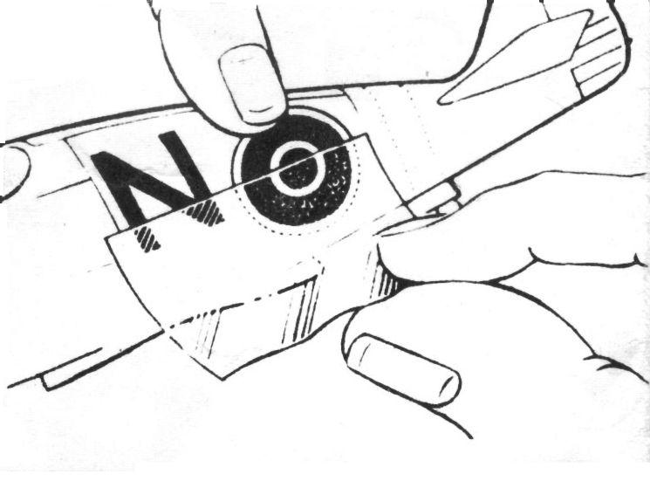
- При помощи иглы или остро заточенной палочки установите декаль точно на место для нее предназначенное.
- Ватным тампоном аккуратно промокните декаль, удалив влагу.
- При помощи одеколона «приварите» декаль используя тонкую кисточку.
Совет: не опускайте в воду сразу несколько декалей, удаляя влагу с декали не трите её.

ПРИЛОЖЕНИЕ 4

Рекомендации по нанесению камуфляжной окраски на модель.

Наносите сначала самый светлый цвет из всех цветов камуфляжной окраски вашей модели. Например, ваша модель красится в четыре цвета: светло-серый, коричневый, зеленый и песочный. В этом случае первым наносится светло-серый, затем песочный, после зеленый и последним коричневый. Но бывают случаи, когда удобней и проще наносить цвета начина с более темного цвета. В этих случаях лучше исходить из удобства окраски модели, нарушив последовательность нанесения цветов от более светлого к более темному. Помните, что красный (входит в состав коричневого цвета) и черный цвета сложно закрасить более светлыми (белым, светло-серым, светло-голубым и др.) цветами. Необходимо тот участок куда попал красный или черный прокрасить сначала серебристой краской. Дать ей просохнуть и только затем наносить светлые цвета.
Если граница между цветами четкая и предусматривает использование «масок» необходимо дать просохнуть базовому цвету (не менее 24 часов) и только потом использовать «маски» из малярного скотча.

ПРИЛОЖЕНИЕ 5

Общие рекомендации по изготовлению и окраски стендовых моделей-копий.

Сегодня приобретение стендовой модели любого вида техники не составляет проблемы. Модельные фирмы выпускают модели на любой вкус и различной стоимости, от самых простых по демократичным ценам, до очень сложных и дорогих.
Что собой представляют эти модели? Это набор пластиковых отливок в виде конструктора для самостоятельной сборки. Причем количество деталей в таком наборе может быть самым различным. Модели выпускаются в различных масштабах. Самыми распространенными для моделей авиационной техники считаются 1/48 и 1/72, для бронетехники 1/35.
Для того чтобы изготовить стендовую модель, необходимы определенные навыки и умения. Ниже перечислены наиболее общие рекомендации по сборке стендовых моделей из пластика. Внимательное ознакомление с ними позволит избежать досадных ошибок во время работы над моделями.
Каждая пластиковая модель имеет инструкцию по сборке в которой отражены все этапы сборки модели. Инструкция, приложенная к модели, — необходимое, но отнюдь не достаточное условие успешной работы. Вам еще понадобятся: три проекции прототипа вашей модели (лучше, конечно же, чертежи), фотографии «живого самолета», причем, чем больше, тем лучше, и описание его окраски. Сейчас огромное количество подобного материала можно найти в сети Интернет, выпускается очень много журналов посвященных стендовому моделизму и журналов военно-технической направленности. Наибольшую помощь при работе над моделью оказывают монографии, посвященные конкретным образцам техники. В них имеется вся необходима информация: история создания и применения прототипа, описание конструкции, чертежи, схемы окраски и фотографии реальных образцов техники. Наконец, в крупных городах существуют клубы моделистов-стендовиков, а там можно раздобыть практически все, что нужно.
Для работы над моделью понадобятся не сложные и доступные инструменты (рисунок 1). В первую очередь понадобятся: скальпель или небольшой резак, несколько бритвенных лезвий, миниатюрные (радиомонтажные) кусачки, набор надфилей, пинцет, шило, наждачная бумага различной зернистости, кисточки (2-3 штуки), несколько деревянных бельевых прищепок, резиновая нить (т.н. модельная резинка). Нужен клей. Резать, пилить, клеить лучше на специальной доске.
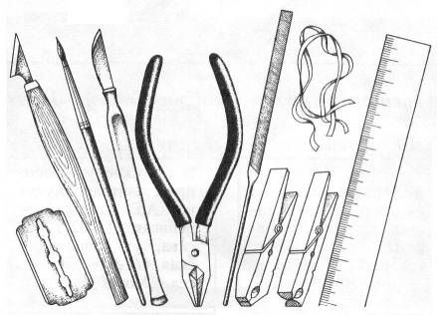
При сборке модели продумывайте ваши шаги и не торопитесь. Ниже приведены рисунки помогающие полнее представить процесс сборки модели. Прежде, чем возьметесь за инструмент, мысленно проделайте предстоящую работу и установите порядок сборки модели; здесь вам поможет в первую очередь инструкция.
На рисунках 2-4 показан процесс подготовки деталей к сборке.

Рисунок 1. Рабочий инструмент.

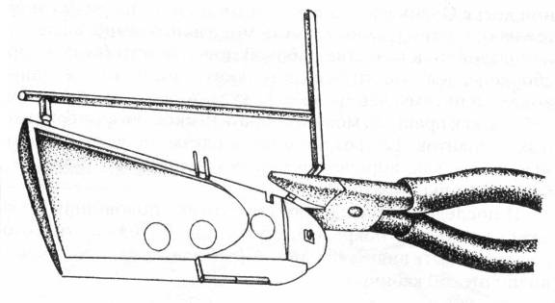
Рисунок 2. Вычленение детали из литниковой рамки.

Совет. Не перекусывайте рамку вплотную к детали. Это может привести к повреждению детали. Может образоваться мелка выбоина.
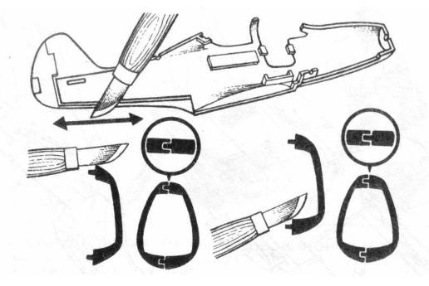
Рисунок 3. Удаление облоя.
Облой – незначительные наплывы пластика на краях детали. Удаление облоя позволить собрать модель без лишних щелей, поскольку облой мешает плотному прилеганию деталей друг к другу.
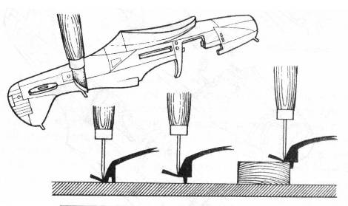
Рисунок 4. Удаление литников.
Мелкие детали вычленяйте непосредственно перед монтажом на место. Если деталь красится в другой цвет, отличный от цвета модели, то ее лучше вычленить вместе с небольшим кусочком литника. В дальнейшем ее так удобней будет красить, удерживая за литник.
Как правило интерьер кабины пилота и другие внутренние поверхности самолетов, да и танков красились в другой цвет, который отличался от цвета краски внешних поверхностей. Поэтому перед сборкой модели необходимо ознакомиться с вариантами окраски кабины пилота и других внутренних поверхностей прототипа, особенно тех, которые будут присматриваться после завершения сборки и покраски модели. В первую очередь это относится к кабине пилота, нишам и створкам шасси, стойкам шасси на самолетах или к открытым люкам на моделях танков.
Как красить внутренние поверхности понятно из рисунка 5.
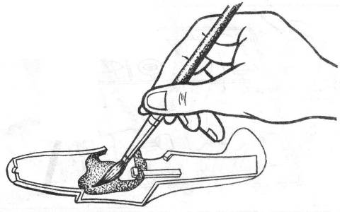
Рисунок 5. Окраска внутренних поверхностей.
Далее приступаем к сборке модели. Модели из пластика склеиваются при помощи специального модельного клея. Данный клей изготавливается на основе бутилацетата, поэтому работать с моделями нужно в хорошо проветриваемом помещении.
Как склеить и зафиксировать детали после склеивания показано на рисунках 6-7.
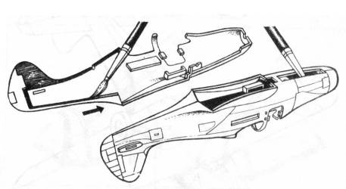
Рисунок 6. Нанесение клея.
Совет. Работайте с клеем очень аккуратно и старайтесь избегать попадания клея на внешние поверхности модели, так как модельный клей раздает пластик модели и на поверхности могут остаться разводы, которые потом будет очень сложно сошкурить наждачной бумагой.
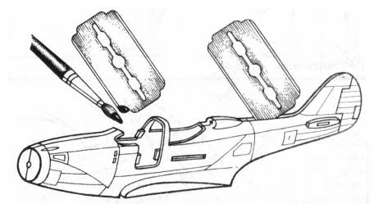
Рисунок 7. Заливка клея в шов.
Данный способ целесообразно использовать в тех случаях, когда по каким-то причинам не произошло полное склеивание двух деталей и остались не проклеенные участки.
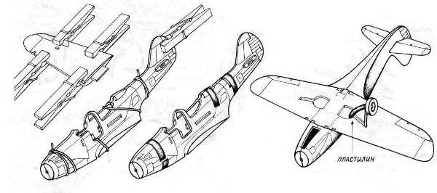
Рисунок 8. Фиксация склеенных деталей.
Показано два варианта фиксации деталей с использованием модельной резинки и прищепок и второй – с использованием скотча или липкой ленты.
После высыхания клея (не ранее чем через один час) все клеевые швы необходимо зачистить с помощью мелких надфилей или наждачной бумага различной зернистости. После этого необходимо зашлифовать места обработки очень мелкой наждачной бумагой.
Выполнение этой операции показано на рисунке 9.
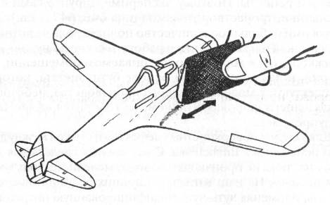
Рисунок 9. Шлифовка клеевых швов.

Модель собрана, но весьма отдаленно напоминает свой прототип. Все дело в окраске. Настоящий самолет будь он боевым или «цивильным», несет характерную для своего типа, времени, страны, окраску, опознавательные знаки, номера, надписи и т.п.
Окраска самолета очень ответственный момент в работе над моделью. Небрежно и неаккуратно выполненная окраска испортит прекрасно собранную модель и наоборот качественно выполненная окраска поможет скрыть некоторые недостатки несовсем качественной сборки.
Окрашивать модель можно двумя способами: либо кистями (что проще и дешевле), либо аэрографом (что сложнее и дороже, но зато гарантирует более высокое качество). Для начала рекомендую выбрать первый способ. Кисти нужны хорошие и разные: беличьи и колонковые, круглые и плоские (так называемые флейцы), различных номеров, от «нулевок» до номеров 7-10. Для покраски моделей лучше всего подходят быстросохнущие краски. Такие краски сегодня можно купить в любом модельном магазине. Многие производители моделей комплектуют свои наборы уже готовыми к применению красками, которые соответствуют схеме окраски предлагаемой производителем. Такой подход во многом облегчает процесс подбора цветов, необходимых для модели. Если же под рукой нет необходимого оттенка или цвета то его можно приготовить и самому смешав несколько красок. Пропорции необходимые для получения различных, наиболее часто используемых в военной авиации, красок приведены в таблице.
Как получить нужный цвет
Цвет | Белый | Желтый | Синий | Красный | Черный
Темно-зеленый | - | 7 | - | - | 3
Серо-голубой | 15 | - | 1 | - | 1
Светло-серый | 9 | - | - | - | 1
Темно-серый | 7 | - | - | - | 2
Коричневый | - | 3 | - | 1 | 1
Хаки | - | 10 | - | 1 | 1
Оливковый | 5 | 5 | - | 1 | 3
Краска должна хорошо ложиться и растекаться по поверхности, но в то же время быть достаточно укрывистой, т.е. полностью закрашивать поверхность. Если при окраске придется накладывать цвет на цвет, обязательно просушите предыдущий слой.
При окраске планера модели (т.е. фюзеляжа, крыльев, оперения) предварительно нанесите мягким простым карандашом границы раздела цветов. Если эти границы размытие, например, при камуфляжной окраске самолетов, то краску лучше всего набивать коротко обрезанной кистью. Смотри рисунки 10 и 11.
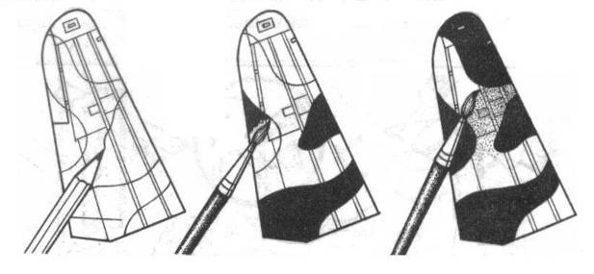
Рисунок 10. Нанесение камуфляжа с помощью кисти.

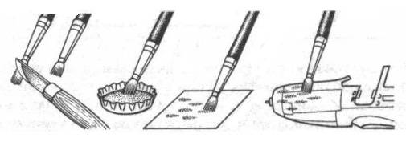
Рисунок 11. Нанесение мелких пятен обрезанной кистью.
Одним из наиболее важных моментов в окраске модели является имитация переплета фонаря кабины пилота. Можно поступить двояко: аккуратно, «нулевочкой», нанести краску на соответствующие участки, а затем остро отточенной спичкой подравнять края; второй способ заключается в том, что на тонкую бумагу наносится краска того же цвета, что и на фюзеляже, затем она (эта бумага) нарезается на узкие полоски и переплет просто выклеивается на фонаре (например, клеящим карандашом). Первым способом удобнее пользоваться, когда переплет уже отштампован на фонаре, вторым, когда поверхность его гладкая. Как выполнить эту операцию показано на рисунках 12 и 13. Данная операция требует аккуратности и терпения, так как от этого во многом зависит внешний вид модели.
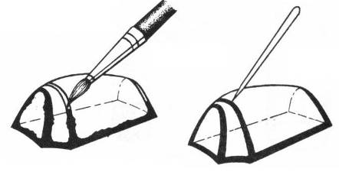
Рисунок 12. окраска переплета фонаря кабины.

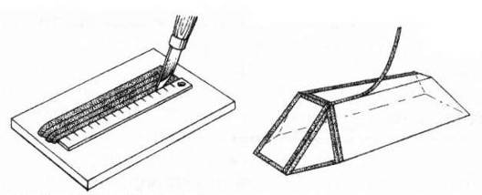
Рисунок 13. Имитация переплета тонкой пленкой.
Конечно, добиться реализма в окраске модели кистью сложно. Предпочтительнее краску наносить напылением. Лучше всего использовать профессиональный инструмент художников-оформителей, ретушеров—аэрограф. Как уже говорилось, аппарат этот дорогой, да к тому же требует источника сжатого воздуха—компрессора, например. Опытные моделисты-мастера, как правило, все это имеют в своем «хозяйстве». Но и начинающим этот путь не заказан. Можно работать и самодельным распылителем. Собрать «самоделку» достаточно просто. Общий принцип конструкций понятен из рисунка 14. Важно вот что; чем меньше диаметры трубок—тем мельче и меньшим факелом распыляется краска (а это лучше). Идеальный вариант — использовать в качестве трубок инъекционные иглы. Источником сжатого воздуха может быть обычная резиновая груша либо, в крайнем случае, ваш собственный дыхательный аппарат.
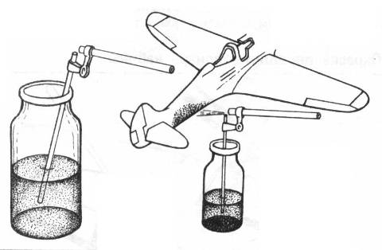
Рисунок 14. Самодельный распылитель.
Отделка модели, окраской не заканчивается. Нужно еще нанести опознавательные знаки, тактические номера, служебные надписи и т.п. Обыкновенно это делается с помощью декалей, которые входят в комплект модели. Как «переводится» декаль на модель, понятно из рисунка 15.
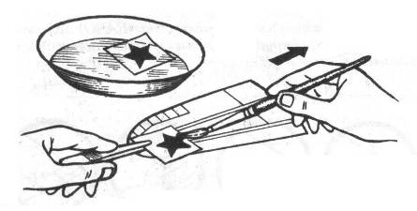
Рисунок 15. Нанесение декалей на модель.

Доработка моделей

Для большего реализма можно иглой углубить «канавки», отделяющие рули высоты, рули направления, элероны. Как это сделать понятно из рисунка 16.
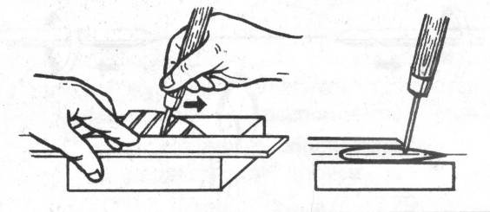
Рисунок 16.
На большинстве моделей ниши, в которые убираются шасси, представляют собой простые дырки в нижней половине крыла. Для того, чтобы ниши смотрелись реалистичней, нужно обязательно сделать боковые стенки из тонкого полистирола. Смотри рисунок 17.
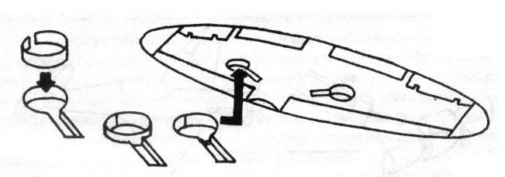
Рисунок 17.
Очень эффектно смотрится модель с отклоненными посадочными щитками. Сделать их не сложно, нужно только внимательно изучить документацию самолета-прототипа модели, чтобы воспроизвести элементы конструкции (например, внутренние поверхность щитков), которые будут видны в такой конфигурации. Как осуществить данную операцию показано на рисунке 18.
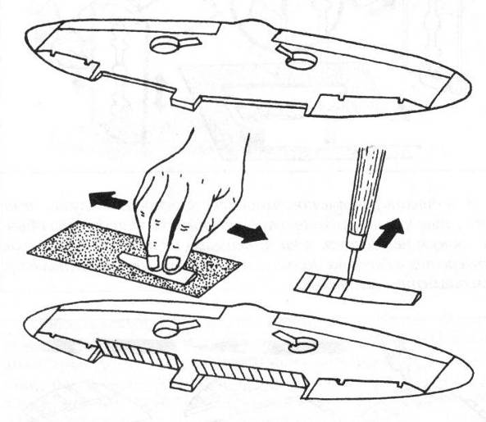
Рисунок 18.

Не повредит модели и умела имитация открытых лючков. Только их необходимо сделать заново, учитывая пересчитанную в масштаб толщину обшивки самолета.
Все технологические отверстия которые есть на настоящем самолете, не сложно воспроизвести и на модели, работая сверлами и заостренным кончиком резака. Только надо помнить, что сквозных отверстий на самолете нет, поэтому позаботьтесь о том, чтоб и ваша модель не имела их. Например, с внутренней стороны детали можно приклеить кусочек тонкого полистирола. В качестве примера, где и что на модели можно просверлить, можно увидеть на рисунке 19.
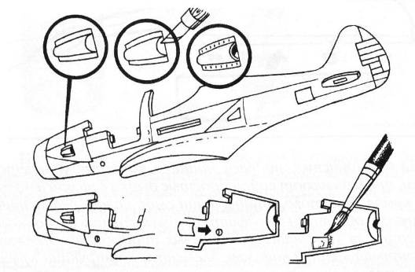
Рисунок 19.
При имитации стрелкового вооружения самолета в качестве стволов можно использовать отрезки инъекционных игл. Смотри рисунок 20.
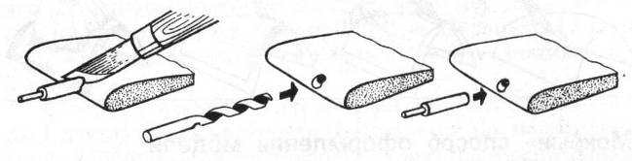
Бортовые аэронавигационные огни лучше сделать из кусочков окрашенного плексигласа соответствующего цвета. Этапы показаны на рисунке 21.
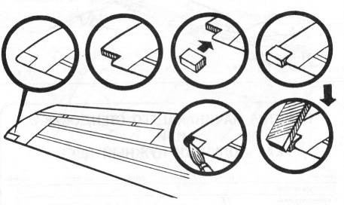
Рисунок 21.

Антенны, тросы управления, расчалки все это можно имитировать: а) тонкими полистироловыми нитями (которые можно вытянуть из полистирола следующим образом: отрезок литниковой рамки длиной 7-8 см необходимо разогреть над пламенем свечи, а затем быстро, но осторожно растянуть, учитывая что толщина нити зависит от скорости, с которой происходит растяжение, смотри рисунок 22); б) капроновыми нитями. Вторые сложнее зафиксировать клеем (нужен клей типа циакринового, например «Супер Момент»), зато они значительно прочнее первых.
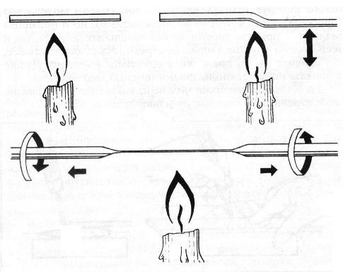
Рисунок 22.

Пилотские кресла на большинстве моделей весьма примитивны, особенно в масштабе 1/72. Это обусловлено технологией отливки моделей из полистирола. Сделать новое кресло, если у вас есть его схема, можно наборным, из отдельных элементов. Как это реализовать показано на рисунке 23.
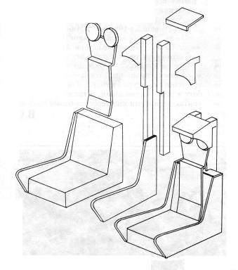
Рисунок 23.

Глядя на рисунок 24 понятно, как можно открыть фонарь кабины пилота с помощью «пилки» из лезвия безопасной бритвы.
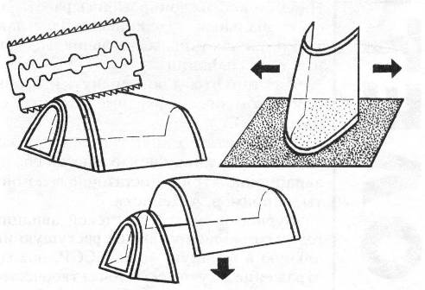
Рисунок 24.

И, последнее, несколько вариантов изготовления приборных панелей. В первом случае «стекла» имитируются прозрачным лаком, во втором – тонкой пленкой. Чтобы не повредить клеем «приборы», склевать заготовки следует только по периметру. Рисунок 25.
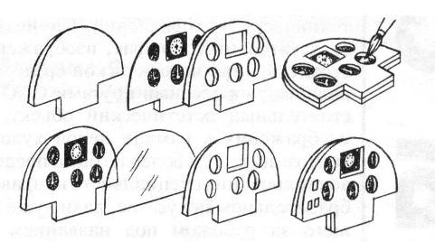
Рисунок 25.

Работа над моделями танков мало чем отличается от сборки самолетов. Но есть одна особенность. Катки и гусеницы удобнее красить отдельно, не на модели, а уже после окраски установить на покрашенную модель.

